**药京采**

**需求说明书**

|  |  |  |  |
| --- | --- | --- | --- |
| **所在部门：** | 网站移动研发 | **版本号：** | 2.12 |
| **产品经理：** | 陈铎、李新、佟雷、段文明 | **更新日期：** | 2017.1.20 |

|  |  |  |  |  |  |
| --- | --- | --- | --- | --- | --- |
| **序号** | **版本** | **修改说明** | **修订人** | **修订时间** | **备注** |
| 1 | V2.12 | 4.5修改使用优惠券采购单 | 李新 | 1月20日 |  |
|  |  |  |  |  |  |

目录

1、需求概述 5

1.1.背景 5

1.2.目的 5

2、需求角色 5

2.1.使用角色 5

2.2.开发角色 5

3、需求描述 6

4、需求功能细化 8

4.1.批量上传商品优化 8

4.1.1.设计页面 8

4.1.2.规则说明 11

4.2.订单增加字段 12

4.2.1.需求描述 12

4.2.2.页面设计 12

4.2.2.规则说明 13

4.3.订单导出功能 14

4.3.1.原型 14

4.3.2.需求说明 14

4.4.采购单审核时短信提示功能 15

4.4.1.规则说明 15

4.5.修改使用优惠券采购单 15

4.5.1.规则说明 15

5、非功能性说明 16

5.1.系统对接需求 16

# 1、需求概述

## 1.1.背景

医药城从10月24日开始在北京进行大规模地推活动，越来越多的2B（药店、药房）用户逐渐接触并使用医药城B2B系统， 随着用户的增多，需求也接踵而来，为了满足更多的2B用户，将B2B平台的体验做到极致，医药城B2B系统近期规划、优化了很多功能。

## 1.2.目的

提高用户体验，是用户在医药城B2B平台购买更快速、更便捷。

# 2、需求角色

## 2.1.使用角色

商家（卖家）

## 2.2.开发角色

网站移动研发、成都研究院

# 3、需求描述

|  |  |  |  |
| --- | --- | --- | --- |
| 需求名称 | 需求描述 | 优先级 | 提出人 |
| 商品批量引用创建SKU功能 | 在商家后台直接导入商品表格，字段包括“通用名称”、“生产企业”、“包装规格”、“批准文号”、“SKU别名”、“批发价”、“库存”字段即可批量创建商品sku | 1 | 肖兴武、胡亚男 |
| 批量上传商品 | 批量上传商品优化：上传数量增大，增加到1000或更大 | 1 | 肖兴武、胡亚男 |
| 商品创建 | 图片、商品信息等生成sku编码，数据库层面操作 | 1 | 肖兴武、胡亚男 |
| 订单增加字段 | 订单中增加卖家ERP的买家编码，订单导出是必须有，订单详情中显示该字段 | 3 | 肖兴武、胡亚男 |
| 订单导出功能 | 在订单管理中，能直接导出订单信息及订单商品明细 | 4 | 肖兴武、胡亚男 |
| 短信提醒 | 针对需要订单审核的卖家，卖家审核采购单通过/不通过时，短信通知给买家 | 10 | 肖兴武、胡亚男 |
| 优惠卷订单改价 | 1、对使用了优惠券的采购单，卖家能对商品进行修改价格后能审核通过；2、改价后如果订单总金额未达到优惠券使用的限额，订单可以审核通过，但无法使用优惠券，优惠券自动退回给买家账户；3、改价后如果订单总金额达到优惠券使用的限额，订单审核通过并能使用优惠券，买家只需支付优惠后的金额。 | 15 | 肖兴武、胡亚男 |

# 4、需求功能细化

## 4.1.批量上传商品优化

### 4.1.1.设计页面

上传成功

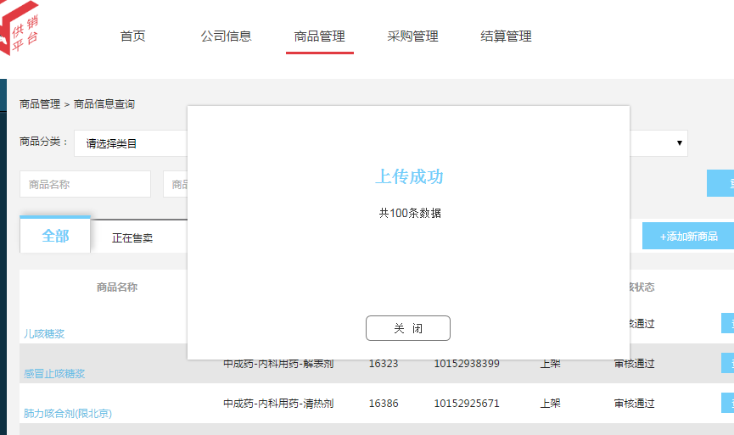

图1

上传成功后出现问题

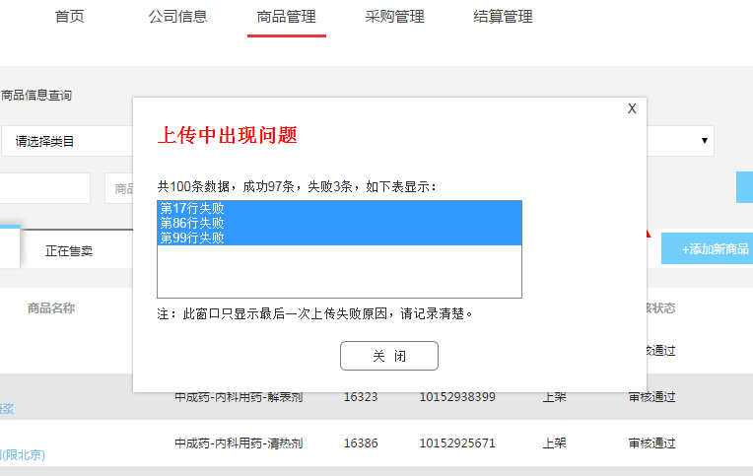

图2

商品导入按钮右上角出现提示红点

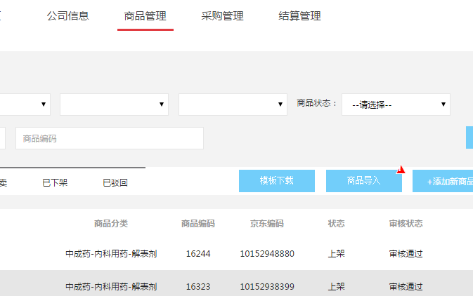

图3

导入中

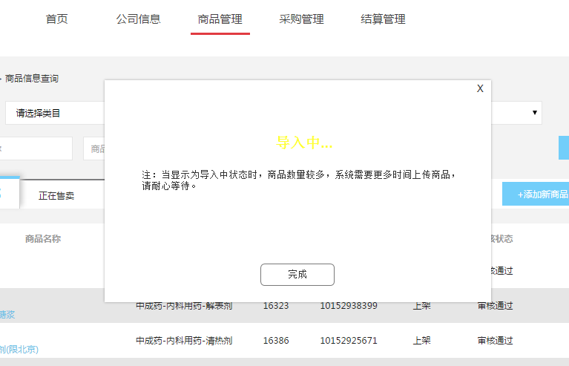

当接口多长时间时弹出导入中状态

图4

‘导入中…’按钮

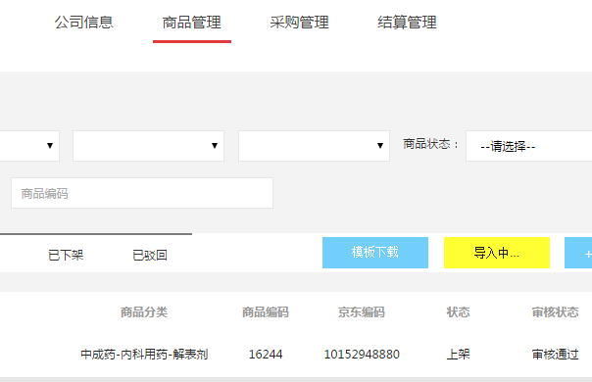

图5

导入失败

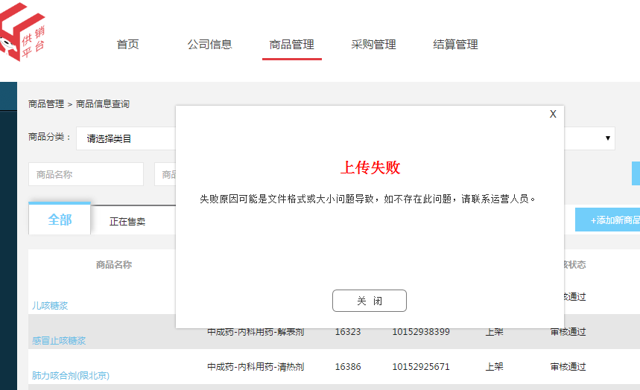

图6

### 4.1.2.规则说明

用户在yaojingcai.jd.com商品管理页面点击商品导入，上传导入数据后，点击确定按钮，系统将会返回3种状态，导入成功、导入中、导入失败，导入成功中还存在全部导入成功和、导入成功但部分数据有问题两种情况，具体规则如下：

* 导入成功，如图1，表示导入的所有数据均符合导入规则，在商品管理列表中均可以查看导入后的商品，如果数据中存在不符合导入规则的商品，系统将会返回导入成功的结果并且把导入问题的商品展示出来，如图2，此种情况在导入数据量小的情况下出现；
* 导入中，如图4，表示系统正在导入商品，还没有返回成功或失败的结果，系统完成导入操作后就会返回结果，此种情况在导入数据量大的情况下出现；
* 导入失败，如图6，表示导入数据没有成功创建商品，接口问题或文件格式、大小有问题；
* 当导入成功时，如果所有的数据都导入成功，可操作下一次导入，如果是导入中；如果有部分数据成功，部分有问题，则系统在返回结果后在页面弹出窗口，提示问题数据的位置，关闭窗口时，会在商品导入按钮右上角出现提示红点，如图3，用户可点击红点，弹出窗口提示问题数据的位置，用户可及时查看问题，但问题只能保存到下次导入前，当用户操作第二次导入时，上一次的问题记录会被清空；
* 当导入中时，商品导入按钮会变成黄色，文字信息变为‘导入中…’，如图5，以提示用户正在进行数据导入，此状态下用户不能操作第二次商品导入，待系统完成导入后，导入状态会返回成功或失败，关闭窗口后，点击黄色按钮可打卡提示窗口；如果导入成功，‘导入中…’按钮会变回商品导入按钮，用户可点击操作第二次商品导入；如果导入成功部分商品有问题，‘导入中…’按钮会变回商品导入按钮，且在按钮右上角出现提示红点，用户可点击红点，弹出窗口提示问题数据的位置，用户可及时查看问题；如果导入失败，导入中…’按钮会变回商品导入按钮，且在按钮右上角出现提示红点，用户可点击红点，弹出窗口导入失败字样；
* 同个商家只能导入一个人操作；多个商家可同时操作导入；

## 4.2.订单增加字段

### 4.2.1.需求描述

在yaojingcai订单详情页面增加商家为买家设定的erp编码字段，该接口需成都研发支持，目前尚未完成。需增加字段在原型中已用**红色粗体**标出。

### 4.2.2.页面设计

药京采端：（采购管理-采购单列表-采购单信息）

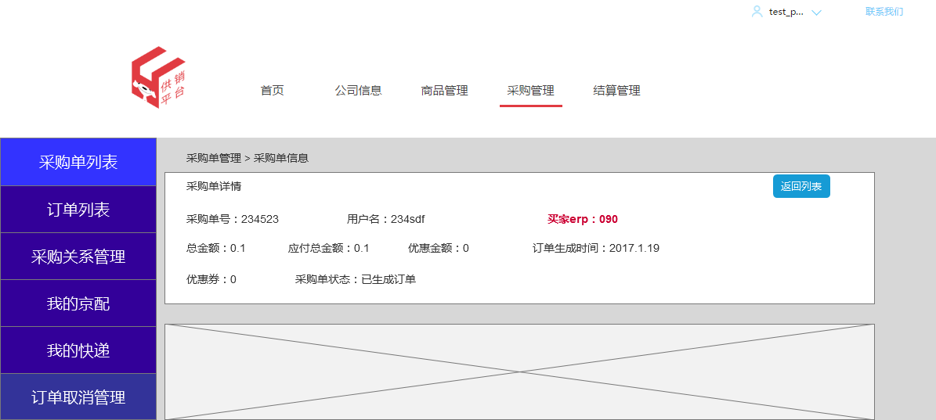

（采购管理-订单列表-订单信息）

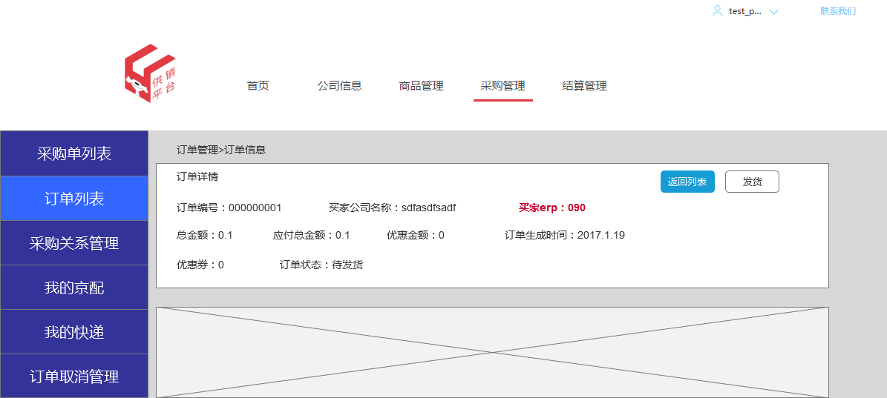

### 4.2.2.规则说明

* 样式说明：增加该字段样式采用当前线上样式，版式、字体及字号保持一致。原型图仅供参考，实际位置根据前端开发情况而定。
* 如果买家erp字段为空时，显示也为空；

## 4.3.订单导出功能

### 4.3.1.原型

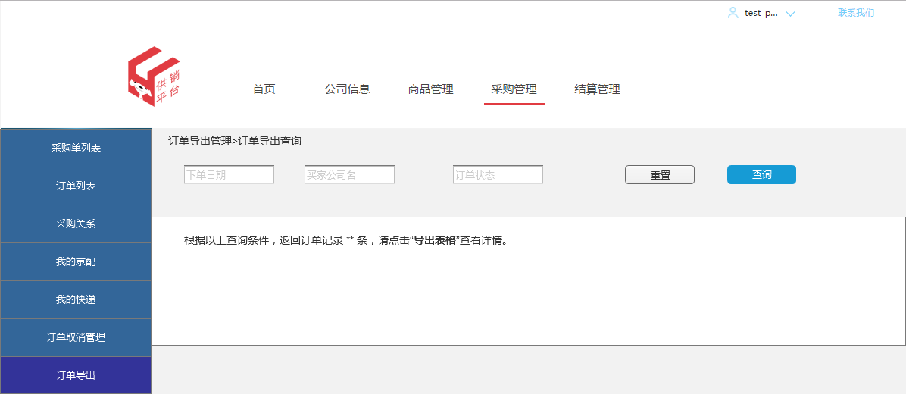

### 4.3.2.需求说明

A．订单导出模块能满足订单查询和导出的功能；能按照“下单日期”、“买家公司名”、“订单状态”作为筛选条件查询订单，并能导出查询结果。查询列表以订单维度显示。

B. 导出的订单为Excel表格。

C. 需要导出的字段共19个，如下表：

|  |  |  |  |  |  |  |  |  |  |
| --- | --- | --- | --- | --- | --- | --- | --- | --- | --- |
| 订单字段 | 订单号 | 下单日期 | 买家公司名 | 买家ERP编码 | 总金额 | 优惠金额 | 支付金额 | 支付方式（当前仅支持线上、月结两种方式） | 订单状态 |
| 收货字段 | 收货人 | 收货人电话 | 收货地址 |  | | | | |  |
| 商品字段 | 商品ERP编码（sku别名） | 商品名称 | 包装规格 | 生产企业 | 采购价（批发价） | 数量 | 总价 |  |  |

补充说明：

买家ERP编码：商家ERP中，该买家的企业编码，此编码是审核采购关系时，由商家在采购关系审核界面填写的。

**（以上需成都方面提供，目前尚未完成）**

订单状态：待付款、收款确认、待发货、等待确认收货、已完成、已失效；

接口：除“包装规格”和“生产企业”，其他的字段可以从采购单快照中获取（总价=单价*数量），以上字段将会通过一个接口提供；“包装规格”和“生产企业”需要通过其他不同的接口获取，前端也需要对数据进行组装。

## 4.4.采购单审核时短信提示功能

### 4.4.1.规则说明

采购单审核操作后，发短信触达买家用户，内容如下——

审核通过的文案：

【京东医药】您的采购单（单号：5551）已审核通过，为保证您能尽快收货，请及时完成货款支付，非常感谢！

审核不通过的文案：

【京东医药】您的采购单（单号：5551）可能因库存不足、限区域销售等情况被驳回，为不影响您采购，请重新下单，非常感谢！

短信接口走sms.jd.com平台，有现成接口可以调用，说明文档及操作文档在该平台有说明。

Pop接口和Key给到飞哥；

和pop要模板号；

## 4.5.修改使用优惠券采购单

### 4.5.1.原型

### 

### 4.5.2.规则说明

新增复选框，批量删除；

修改采购价/数量时，总价实时进行计算，点击“保存“后，总金额进行重新计算；

点击删除/批量删除后，商品并不进行删除，通过前端css控制商品隐藏；

添加商品交互不变；

批量删除，选择对应商品进行批量操作（通过前端css控制商品隐藏）；

底部新增“保存并审核通过”“返回详情页”按钮；

* 修改单个商品时， 如此商品单独使用了一个优惠劵，不与其他商品组合使用一个优惠劵，数量或价格发生变化时，点击“保存”系统判断商品总额是否可以继续使用优惠劵，如果可以使用，则保存成功；如果不可以使用，点击保存后，弹窗提示用户文案：价格小于优惠券额度，无法修改；
* 如此商品与其他商品组合使用一个优惠劵，没有单独使用一个优惠劵，数量或价格发生变化时，点击“保存”系统判断商品总额是否可以继续使用优惠劵，如果商品组合可以符合优惠劵规则，则保存成功；如果不符合，点击保存后，弹窗提示用户文案：价格小于优惠券额度，无法修改；
* 叠加使用优惠券，可申请叠加使用券，业务逻辑不申请叠加券；
* 总价小于优惠券限额，无法修改，点击保存后，弹窗提示用户文案：价格小于优惠券额度，无法修改。关闭窗口后，返回采购单修改页面；
* 修改后，总价大于优惠券额度，可进行修改，点击保存后，操作成功。关闭窗口后，返回采购单修改页面。
* 单一商品删除，无法删除，提示：至少保留一个商品；
* 多个商品删除，通过CSS控制隐藏该商品，保存提交后进行校验：

1. 删除商品中包含优惠券可用商品，且其他商品小于优惠券额度，无法删除，提示用户：删除失败，价格小于优惠券额度；
2. 删除商品中包含优惠券可用商品，且其他商品大于/等于优惠券额度，删除成功；
3. 删除商品中未包含优惠券可用商品，删除成功。

# 5、非功能性说明

## 5.1.系统对接需求